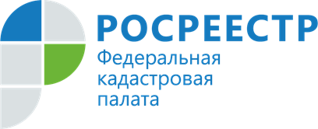
В Кадастровой палате рассказали, обязательно ли регистрировать права на дом
Согласно действующему законодательству, регистрация права собственности на объект недвижимости носит заявительный характер. Если права на земельный участок зарегистрированы в ЕГРН и на таком земельном участке построен дом, надо ли регистрировать право на него? Об этом рассказывает Кадастровая палата по Иркутской области.
Закон не обязывает гражданина регистрировать свой дом. Однако, регистрация права собственности на объект недвижимости дает владельцу гарантию соблюдения и защиты его права, а также позволяет свободно распоряжаться своим имуществом.
«Если право собственности на садовый или жилой дом зарегистрировано, то его можно застраховать, продать, сдать в аренду, передать по наследству. Кроме того, в случаях полной или частичной утраты имущества при затоплении жилых и садовых домов паводковыми водами либо при возникновении пожара, регистрация права на дом позволит его собственнику оперативно восстановить утраченные документы, а также оформить документы, необходимые для получения социальных выплат», - поясняет директор Кадастровой палаты по Иркутской области Татьяна Токарева.
Еще один плюс - в случае возникновения ситуации, когда земельный участок изымается для государственных или муниципальных нужд, например, для строительства дороги, гражданину, зарегистрировавшему право на дом, находящийся на таком земельном участке, легче будет получить полагающуюся в таких случаях компенсацию.
Учитывая вышеизложенное, Кадастровая палата по Иркутской области рекомендует зарегистрировать свои объекты недвижимости в целях защиты своих имущественных прав и законных интересов.
Контакты для СМИ:
Пресс-служба Кадастровой палаты по Иркутской области
+7 (3955) 58-15-74 (добавочный 2211) Хильченко Евгения
fgbu_pressa@38.kadastr.ru
664007, Иркутск, Софьи Перовской, 30

